Reflexao – Ancora de Carreira
Aluno: Gabriel Boos Duarte
RA 03231030 prof: Leonardo Marques
Resultado da Âncora de Carreira:
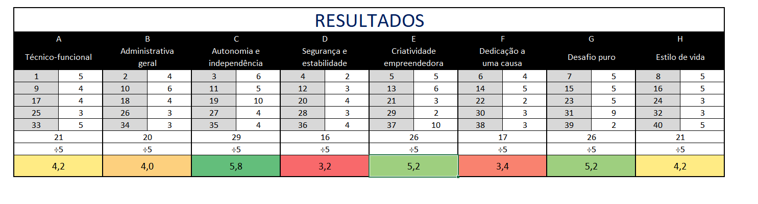
Refletir sobre a âncora de carreira identificada e criar um plano de desenvolvimento pessoal que alinhe as futuras ações e decisões profissionais com essa âncora.
1. Objetivo principal
Desenvolver autonomia, independência e criatividade empreendedora por meio de desafios profissionais de alta complexidade.
2. Metas específicas
- Assumir tarefas desafiadoras no projeto da faculdade, que me façam evoluir e aprender muito na área na qual já domino, como: filas, estruturas de dados e infraestrutura avançada em nuvem
- Estudar a área de tecnologia da informação para encontrar formas de desenvolver autonomia e independência na área
- Começar a estudar uma nova área que possa me trazer autonomia e desafios: investimentos, IA e empreendedorismo
- Aprender inglês
3. Ações práticas
- Pegar tarefa de subir toda a infra em nuvem do projeto na Sprint 6
- Ler todo dia 30 minutos o livro: Administração da Tecnologia da Informação -> Teoria e prática para adquirir conhecimento empreendedor na área de tech
- Fazer todo dia duolingo para aprender inglês
- Ouvir podcasts voltando para casa da faculdade sobre mercado financeiro e investimentos
4. Indicadores de progresso
- Grau de resultado na tarefa de infraestrutura
- Assuntos aprendidos no livro
- Assuntos aprendidos no podcast
- Quantidade de ofensivas feitas no duolingo
5. Prazo e acompanhamento
- Curto prazo: Dominar infraestutura de nuvem de forma média/avançada
- Médio prazo: Melhorar meu inglês, buscar ideias advindas do livro de TI, e aprender investimento
- Longo prazo: consolidar uma nova ideia, e criar um novo projeto, trazendo novos desafios e criatividade. Ter bons investimentos. Falar inglês de forma fluente, para ter a possibilidade de trabalhar fora.

Quais são suas metas de carreira a curto, médio e longo prazo? Como essas metas se alinham com a sua âncora de carreira?
A curto prazo quero avançar tecnicamente na minha área para que eu possa melhorar a qualidade dos projetos na faculdade e avançar minha carreira no trabalho. A médio prazo desejo, já um pouco mais avançado na área, tenho desejo de arrumar emprego lá fora ou criar meu próprio projeto/empresa aqui no Brasil. E a longo prazo seria ter uma boa empresa consolidada ou ter um bom emprego e bons investimentos.
Quais ações específicas você pode tomar para atingir suas metas de carreira? Que recursos (treinamento, mentoria, networking, etc.) você precisa?
Posso continuar aprendendo continuamente na faculdade e no trabalho, melhorando minhas habilidades técnicas, estudar inglês também. E para ter a possibilidade de empreender seria começar um projeto novo, e conhecer outras pessoas que já o fizeram para que eu possa ter um ponto de referêncial
Quais são os seus pontos fortes que podem ajudar na sua jornada de carreira? Quais áreas você precisa melhorar para atingir suas metas?
Eu tenho bastante garra e vontade de fazer acontecer, com disposição a passar pelo processo, como foi ensinado em Socioemocional, para conseguir evoluir continuamente.
Qual é o seu plano de ação para os próximos 6 meses? Que passos você dará para se aproximar das suas metas de carreira?

- Ler todo dia 30 minutos o livro: Administração da Tecnologia da Informação -> Teoria e prática para adquirir conhecimento empreendedor na área de tech
- Fazer todo dia duolingo para aprender inglês
- Ouvir podcasts voltando para casa da faculdade sobre mercado financeiro e investimentos
- Fazer o meu melhor nos projetos da faculdade e no trabalho

